**Автор опыта: «Воспитание духовно-нравственной личности обучающихся детского объединения «Современная православная кухня» через приобщение их к практическому опыту, основанному на традициях Русской Православной Церкви»**

Автор опыта: Сосновская Елена Алексеевна, педагог дополнительного образования МУ ДО «Станция юных натуралистов»

**Раздел I.**

**Информация об опыте**

Муниципальное учреждение дополнительного образования «Станция юных натуралистов Белгородского района Белгородской области» является многопрофильным разноуровневым образовательным учреждением, которое обеспечивает бесплатное дополнительное образование всем желающим – детям, подросткам, молодежи.

Общество постепенно усваивает достаточно простую, но, к сожалению, утерянную в прошлом веке истину: улучшение жизни в стране без возрождения нравственности, базирующейся на духовных основах Православия, невозможно. Последнее время в нашей стране, постепенно возрождающейся после испытаний атеистического времени, особое внимание уделяется проблемам духовного воспитания подрастающего поколения. Наша молодежь, зачастую, испытывая тяжелейшие проблемы, как духовного, так и морального характера, тем не менее, неуклонно стремиться к духовному возрастанию, зачастую увлекая за собой и своих родителей, воспитанных в атеизме. Бывает и наоборот – юное поколение растет, не зная не историю своей страны, не ее духовных оснований. Есть необходимость приобщать наших детей к истории православной культуры, изучающей нравственную, бытовую, и другие области жизни и деятельности человека.

В детском объединении «Современная православная кухня» ежегодно занимаются обучающиеся 8-15 лет, в количестве 30 человек по модифицированной дополнительной общеобразовательной «общеразвивающей» программе «Современная православная кухня». За период с 2012 по 2017 годы в детском объединении прошли обучение 150 учащихся.

Началом работы по теме опыта послужило проведение диагностики по определению исходного уровня духовно-нравственных качеств личности обучающихся по методике М.И. Шиловой. Результат диагностики выявил, что 7 % обучающихся показали высокий уровень духовно-нравственных качеств личности обучающихся, средним уровнем данных качеств обладают 39 %, низким – 54 % (Таблица1, стр.10).

В ходе анализа результатов изучения исходного состояния духовно-нравственных качеств личности обучающихся детского объединения была выявлена необходимость активизации их духовного потенциала в контексте православных традиций России (Приложение1).

Актуальность опыта

В последние годы произошли кардинальные изменения в политической и социально-культурной жизни россиян, не прекратился поток информации, разрушающей психику и провоцирующей социальные, семейные и межнациональные конфликты, пропагандирующие насилие. Остро возникла необходимость диалога педагога и ребенка о насущных духовных и нравственных проблемах. Данные проблемы вечны, так как включают в себя смысл человеческой жизни, определяющей отношение людей друг к другу, к миру, общечеловеческим ценностям. Их решение определяет поведенческую направленность личности и формирование ее духовно-нравственной позиции. Работа в данном направлении будет способствовать победе над малодушием, цинизмом, жестокостью, безнравственностью и бездоходностью, порожденную временем. О существовании духовно-нравственных проблем уместны слова Митрополита Филарета: «Процветает душа – процветает государство, процветает вера – преуспевает просвещение». [4]

Культура России исторически формировалась под воздействием Православия, вся ее сфера глубоко связана с Православием. Для решения духовно-нравственных проблем подрастающего поколения с 2003 года постановление Губернатора Белгородской области Е.С. Савченко и благословению Митрополита Белгородского и Старооскольского Иоанна, в образовательных учреждениях Белгородской области преподается курс православной культуры, (ранее называвшийся «Основы и ценности православия»), а в августе 2005 года на педагогическом форуме в Белгороде был принят документ «Образ выпускника Белгородской области».

Как показывают исследования ученых и практика работы с детьми, возникло **противоречие** междуналичием в общеобразовательных учреждениях курса православной культуры инеобходимостью усиления духовно-нравственного воспитания подрастающего поколения силами дополнительного образования.

Только преподавание данного предмета, не позволяет решить все проблемы духовно-нравственного воспитания подрастающего поколения. Возникает необходимость в дополнительном образовании и воспитании детей в данном направлении.

Ведущая педагогическая идея

Ведущая педагогическая идея состоит в создании таких условий в процессе работы с детьми (на занятия, в процессе подготовки и проведении православных праздников, украшении храма к православным праздникам, экскурсиях, массовых мероприятиях и других видах социально-значимой деятельности), которые будут способствовать повышению уровня духовно-нравственных качеств личности обучающихся.

Деятельность работы над опытом

Работа над опытом охватывает период с сентября 2012 года по май 2017 года, включая в себя несколько этапов:

I этап – (2012 – 2013 уч.г.) подготовительный. Диагностирование обучающихся с целью выявления уровня сформированности духовно-нравственных качеств обучающихся по методике М.И. Шиловой. (Приложение2). Обоснование целей и задач опыта. Подготовка к деятельностному этапу (подбор методик, литературы, разработка сценариев и технологических карт). Разработка модифицированной дополнительной образовательной программы.

II этап – (2013 – 2016 уч. гг.) деятельностный: организация деятельности детского объединения по приобщению к практическому опыту, основанному на традициях Русской Православной Церкви, реализация образовательной программы «Современная православная кухня» с акцентом на духовно-нравственное воспитание.

III этап – (2016 – 2017 уч. г.) аналитический: проведение итоговой диагностики уровня сформированности духовно-нравственных качеств личности обучающихся. Коррекция полученных результатов.

Диапазон опыта

Диапазон опыта затрагивает все сферы педагогической деятельности и представляет собой единую систему по развитию духовно-нравственных качеств личности, обучающихся на занятиях, массовых мероприятиях и индивидуальной работы с детьми.

Теоретическая база опыта

В настоящее время вопрос о духовной основе образования является одним из ведущих в работах ученых, мыслителей, педагогов (Е.П. Белозерцев, З.В. Видякова, М.В. Захарченко, А.А. Корольков, А.Ф. Киселев, В.М. Кларин, В.М. Меньшиков, С.И. Маслов, Н.Д. Никандров, Т.И. Петракова, В.И. Слободчиков, Т.В. Склярова, игумен Георгий (Шестун), Н.Л. Шеховская и др.), которые единогласно свидетельствуют о необходимости возрождения отечественной духовно-нравственной культуры.

Обращаясь к толковым словарям, можно обнаружить расхождение в определениях духовности и нравственности. В словаре В. Даля: «… все относящееся к Богу, церкви, вере, все относимое к душе человека, все умственные и нравственные силы его, ум и воля» [2]. Определение С.И. Ожегова: «относящийся к умственной деятельности, к области духа» [9]. Духовность является сущностной характеристикой личности человека. Однако духовная способность заложена в человеке лишь потенциально. Для того чтобы духовность потенциальная стала реальной духовностью, необходимо постоянное духовное развитие человека, предрасполагающее живое взаимодействие человека с Богом. «Человек соделывается духовным, заимствуя из Духа Господня духовные свойства» [4]. Эту идею высказывают Н. И. Пирогов, К. Д. Ушинский и другие выдающиеся деятели в области воспитания. Духовность – это приобщение человека к божественному, высшему и обретение на основе этого высших знаний. Важным проявлением духовности является нравственность. Нравственность есть одно из измерений духовности человека. То есть человек духовен в той мере, в какой он действует согласно высшим нравственным человеческим ценностям. Содержанием нравственности является то высшее, что можно охарактеризовать словами истина, доброта, красота [8]. С позиций В. С. Соловьева, П. А. Флоренского, Н. А. Бердяева, митр. Амфилофия (Радовича), И. А. Ильина и других, нравственное воспитание есть предоставление свободы для выбора пути духовного совершенствования в рамках определенной традиции. Таким образом, нравственность представляет собой совокупность общих принципов и норм поведения людей по отношению друг к другу и обществу. Быть нравственным – это значит предпочитать и избирать достойный способ существования, то есть осуществлять принцип, гарантирующий порядок в собственной душе и окружающем мире. Духовность и нравственность являются важнейшими и базисными характеристиками личности. В сочетании они составляют основу личности, где духовность есть направление ее развития (саморазвития). На наш взгляд, наиболее глубокий смысл проблемы духовности отражен в христианской антропологии Григория Нисского, Феофана Затворника, Иоанна Кронштадского и в идеях основоположника педагогической антропологии К. Д. Ушинского, ученых Н. А. Бердяева, В. В. Зеньковского, Г. И. Челпанова и других, где сущностными характеристиками личности является духовность и нравственность. По мнению этих авторов, целью духовно-нравственного воспитания является духовно-нравственное совершенствование человека: воспитание сердца, «возвышение сердца» как центра духовной жизни, научение сердца любви. Подлинным содержанием духовно-нравственного воспитания является вера. Вера – это система духовно-нравственных ценностей, подлежащих усвоению в процессе воспитания. «Новой России предстоит выработать себе новую систему национального воспитания, и от верного разрешения этой задачи будет зависеть ее будущий исторический путь» [6].

Таким образом, духовно-нравственное воспитание должно быть неотъемлемой частью общего учебно-воспитательного процесса, осуществляемого в системе отечественного образования. В рамках традиционной педагогики необходимо осуществлять целенаправленное развитие у обучающихся проявлений духовности, а точнее – ее светлой стороны, ориентированной на доброту, любовь, истину, уважение к другим людям, сострадание, сочувствие, что соответствует православным ценностным ориентациям, определяющим смысл жизни человека как непрерывное духовно- нравственное его совершенствование.

Новизна опыта

Новизна данного опыта заключается в комплексном подходе в воспитании духовно-нравственной личности обучающихся детского объединения в системе дополнительного образования через приобщение их к практическому опыту, основанному на традициях Русской Православной Церкви на занятиях детского объединения «Современная православная кухня».

Характеристика условий,

в которых возможно применение данного опыта

Данный опыт может быть реализован в учреждениях дополнительного образования в детских объединениях социально-педагогической направленности с обучающимися среднего старшего школьного возраста, при организации работы воскресных школ на базе православных храмов, также в общеобразовательных учреждениях при организации внеклассной работы и внеурочной деятельности.

**Раздел II.**

**Технология описания опыта**

**Целью** педагогической деятельности в рамках реализации представляемого опыта является повышение уровня сформированности духовно-нравственных качеств личности обучающихся.

Достижение планируемых результатов предполагается решение следующих **задач:**

* ознакомить обучающихся с историей, праздниками и традициями Русской Православной Церкви;
* способствовать формированию духовного развития личности обучающихся с учетом традиционных российских нравственных ценностей;
* создать условия для приобщения обучающихся к православной культуре русского народа;
* создать условия для формирования у каждого обучающегося в детском объединении трудовых навыков;
* способствовать воспитанию у обучающихся осознания своей будущей роли в собственной семье, ответственности за ее благополучие.

Повышение уровня сформированности духовно-нравственных качеств личности, обучающихся осуществляется в результате реализации дополнительной общеобразовательной (общеразвивающей) программы «Современная православная кухня», которая рассчитана на детей младшего и среднего школьного возраста (8-15 лет). Набор обучающихся осуществляется по их желанию и с письменного разрешения родителей (законных представителей) без каких-либо вступительных испытаний.

В процессе обучения по дополнительной образовательной (общеразвивающей) программе «Современная православная кухня» применяются следующие типы занятий:

1. занятие сообщения (изучения) новых знаний;
2. занятие закрепления и развития знаний, умений, навыков;
3. занятие формирования умений и навыков;
4. занятия применения знаний, умений и навыков;
5. занятие обобщения и систематизации знаний и умений;
6. комбинированное занятие;
7. контрольное занятие.

Формы проведения занятий зависят от сложности изучаемой темы, уровня подготовки обучающихся и их индивидуальных потребностей:

* занятие - путешествие;
* занятие – игра;
* занятие – заочная экскурсия;
* занятие – творчество;
* занятие – взаимообучения;
* занятие – творческий отчет;
* занятие – конкурс;
* интегрированное занятие;
* занятие – праздник;
* занятие – экскурсия;
* занятие – концерт;
* занятие – репетиция.

Используемые формы, методы и средства учебно-воспитательной работы подобраны в соответствии с поставленными целями и задачам опыта.

Приоритетные методы обучения и воспитания:

* эвристические (проблемно-поисковые);
* информационно-рецептивные (объяснительно-иллюстративные);
* исследовательские;
* практические.

Данные методы обучения и воспитания имеют следующие преимущества:

* включение обучающихся в процесс конструирования учебного занятия или массового мероприятия в соавторстве с педагогом;
* использование результативных форм совместной творческой работы: «мозгового штурма», театрализации, интеллектуальных командных игр, ролевых игр, групповой исследовательской работы;
* оценивание не только степени достижения поставленных целей, но интереса обучающихся, их инициативности, сотрудничества, которые положительно влияют на формирование личностных качеств детей.

Применяемые формы организации учебной деятельности позволяют стимулировать познавательную активность обучающихся на занятиях и во время воспитательных мероприятий, корректировать их эмоциональное отношение к проблемам духовно-нравственного совершенствования, процессу обучения и воспитания в целом.

Организация учебно-воспитательного процесса разнообразна: занятия, беседы, игры нравственного и духовно-нравственного содержания, тематические вечера, акты милосердия, родительские собрания на духовно-нравственные темы, лектории для родителей, вечера вопросов и ответов, выпуск информационных материалов для педагогов, обучающихся и родителей, проведение индивидуальных консультаций, совместных коллективных творческих дел родителей и детей.

Выбор средств учебно-воспитательной работы тесно связан с приемами и методами и применяются в единстве с ними. Это:

* раздаточный материал;
* дидактические игры;
* библиотека изданий духовности и нравственности;
* технологические карты.

**Раздел III.**

**Результативность опыта**

Процесс учебно-воспитательной работы в дополнительном образовании предусматривает следующие виды контроля:

* вводный, который проводится перед началом работы и предназначен для определения исходного уровня способности обучающихся;
* текущий, проводимый в ходе учебного процесса и закрепляющий знания по данной теме. Он позволяет обучающимся усвоить последовательность операций и заданных алгоритмов;
* итоговый, проводимый после завершения учебно-воспитательного процесса.

Диагностика духовно-нравственных качеств, обучающихся в детском объединении «Современная православная кухня», проходящих обучение по модифицированной дополнительной общеобразовательной (общеразвивающей) программе «Современная православная кухня» осуществлялась по методике М.И. Шиловой (Приложение 2).

Диагностика по определению исходного уровня духовно-нравственных качеств личности обучающихся (2012-2013 уч.год)

|  |  |  |  |  |
| --- | --- | --- | --- | --- |
| **№** | **Показатели/количество обучающихся** | **Уровни развития** | | |
| **высокий** | **средний** | **низкий** |
|  | Общественная активность | 2 | 10 | 16 |
|  | Долг и ответственность | 1 | 11 | 16 |
|  | Бережливость | 2 | 11 | 15 |
|  | Дисциплинированность | 2 | 11 | 15 |
|  | Отношение к учебе | 2 | 10 | 16 |
|  | Трудолюбие | 2 | 11 | 16 |
|  | Товарищество | 2 | 10 | 17 |
|  | Доброта и отзывчивость | 2 | 10 | 17 |
|  | Честность и правдивость | 2 | 11 | 16 |
|  | Простота | 2 | 11 | 16 |
|  | Скромность | 2 | 10 | 16 |
| **Итого (среднее значение)** | | **2 - 7 %** | **11- 39 %** | **16-54 %** |

В ходе работы по теме опыта были проанализированы и обобщены результаты исследования. В частности, была проведена диагностика таких духовно-нравственных качеств, как милосердие, трудолюбие и послушание на начало анализируемого периода (таблица 2) и на аналитическом этапе работы над опытом (таблица 3).

Таблица 2

Диагностика сформированности нравственных качеств

(2012-2013 уч. год)

|  |  |  |  |
| --- | --- | --- | --- |
| **Нравственные качества** | **Уровни развития** | | |
| **Высокий уровень**  **(в %)** | **Средний уровень**  **(в %)** | **Низкий уровень**  **(в %)** |
| **Знания** | | | |
| Милосердие | 28,3 | 57,4 | 14,3 |
| Трудолюбие | 29,3 | 35,7 | 40,4 |
| Послушание | 31,5 | 39,1 | 29,4 |
| **Эмоционально-мотивационная сфера** | | | |
| Милосердие | 34,7 | 45,8 | 19,5 |
| Трудолюбие | 20,6 | 31,4 | 48 |
| Послушание | 28,3 | 32,6 | 39,1 |
| **Проявление нравственных качеств в поведении** | | | |
| Милосердие | 24,8 | 39,1 | 36,1 |
| Трудолюбие | 18,3 | 32,8 | 48,9 |
| Послушание | 21,4 | 40,2 | 38,4 |

Таблица 3

Диагностика сформированности нравственных качеств

(2016-2017 уч. год)

|  |  |  |  |
| --- | --- | --- | --- |
| **Нравственные качества** | **Уровни развития** | | |
| **Высокий уровень**  **(в %)** | **Средний уровень**  **(в %)** | **Низкий уровень**  **(в %)** |
| **Знания** | | | |
| Милосердие | 52,1 | 41,6 | 6,3 |
| Трудолюбие | 49,1 | 26,2 | 24,7 |
| Послушание | 55,7 | 23,9 | 20,4 |
| **Эмоционально-мотивационная сфера** | | | |
| Милосердие | 49,5 | 45,1 | 3,4 |
| Трудолюбие | 45,4 | 26,3 | 26,3 |
| Послушание | 50,8 | 26,1 | 26,6 |
| **Проявление нравственных качеств в поведении** | | | |
| Милосердие | 47,7 | 45,5 | 7,8 |
| Трудолюбие | 41,2 | 23,5 | 35,3 |
| Послушание | 48,5 | 30,5 | 21,0 |

##### 

##### Заключительная диагностика, проведенная в 2016 - 2017 уч. г. показала, что количество обучающихся, знания которых о милосердии соответствуют высокому уровню, увеличилось на 23,8 % и составило 52,1 %. Количество детей, знания которых о милосердии находятся на среднем уровне, уменьшилось на 15,8 % и составило 41,6 %. Процент детей с низким пониманием сущности данного нравственного качества уменьшилось на 8 % и составил 6,3 %.

##### Представления о трудолюбии также существенно изменилось. Количество детей высоким уровнем осознания этого понятия возросло на 25,2 % и составило 49,1 %. Количество детей, знания которых соответствуют среднему уроню, уменьшилось на 9,5 % и составило 26,2 %. Низкий уровень осознания трудолюбия уменьшился на 15,7 % и составил 24,7 %.

##### Уровень знаний о послушании изменился следующим образом: количество обучающихся с высоким уровнем возрос на 24,2 % и составил 55,7 %; со средним уровнем знаний — уменьшился на 15,2 % и составил 23,9 %; с низким уровнем сократился на 9 % и составил 20,4 %.

##### Мотивация милосердия изменилась следующим образом. Высокий уровень увеличился на 14,8 % и составил 49,5 %, средний уровень уменьшился на 0,7 % и составил 45,1 %, низкий уровень сократился на 16,1 % и составил 3,4 %.

##### Высокий уровень развития мотивов трудолюбия возрос на 24,8 % и составил 45,4 %, средний уровень уменьшился на 5,1 % и составил 26,3 %, низкий уровень уменьшился на 19,7 % и составил 28,3 %.

##### Уровень сформированности мотивов послушания также изменился. Высокий уровень возрос на 22,5 % и составил 50,8 %, средний уменьшился на 11 % и составил 21,6 %, низкий сократился на 12,5 % и составил 26,6 %.

##### Данные о проявлении формируемых нравственных качеств в поведении обучающихся выглядят таким образом. Высокий уровень выраженности милосердия в поступках, обучающихся возрос на 22,9 % и составил 47,7 %. Средний уровень вырос на 6,4 % и составил 45,5 %. Низкий уровень сократился на 28,3 % и составил 7,8 %.

##### Случаи проявления трудолюбия, которые можно отнести к высокому уровню участились на 22,9 % и составили 41,2 %. Средний уровень уменьшился на 9,3 % и с 23,5 21%. Низкий уровень сократился на 13,6 % и составил 35,3 %.

##### Проявление послушания в поступках на высоком уровне увеличилось на 27,1 % и составило 48,5 %. Средний уровень уменьшился на 9,7 % и составил 30,5 %. Низкий уровень сократился на 17,4 % и составил

##### При организации процесса воспитания в традиционной системе образования предполагается приведение всех обучающихся к одному результату, в условиях предлагаемого подхода к воспитанию духовно-нравственных качеств предусматривается вариативность результата в зависимости от уровня индивидуального развития каждого обучающегося. Контроль над конечным результатом в традиционной системе заменяется контролем над процессом индивидуального продвижения обучающегося детского объединения, то есть проведение диагностики уровня актуального развития позволяет создать условия обучающимся для следующего шага развития. Таким образом, основой для контроля и диагностики становится к освоению различных видов деятельности.

##### По итогам проведенной работы над педагогическим опытом можно сделать ряд выводов:

##### В процессе жизнедеятельности ребенка обязательно формируется категориальная структура духовно-нравственного сознания.

##### В целом, в процессе систематического формирования духовно-нравственных ценностей и под его влиянием, существует тенденция к «выравниванию» этой структуры.

##### Существует закономерность в развитии нравственного сознания, которая может быть обозначена как разновременность формирования основных понятий.

##### Опыт показал, что формирование духовно-нравственных ценностей обучающихся детских объединений «Современная православная кухня» проходят эффективно при реализации следующей совокупности педагогических условий:

##### Организация детского объединения как целенаправленно воспитывающей микросреды.

##### Систематическая духовно-нравственная и религиозно-культурное просвещение обучающихся.

##### Организация проявления обучающимися духовно-нравственной воспитанности в практической деятельности.

##### Использование игровой деятельности в формировании духовно-нравственных ценностей обучающихся.

##### Индивидуально и дифференцированный подход к формированию духовно-нравственных ценностей обучающихся.

**Библиографический список**

1. Георгий (Шестун), игумен. Идеология и традиция //Диалог отечественных светской и церковной образовательных традиций. Духовно-нравственная культура как фактор безопасности Российского государства: материалы Покровских чтений 2006-2007 гг. СПб.: Изд-во РГПУ им. А.И. Герцена, 2007.
2. Даль В.И. Толковый словарь русского языка. Современная версия. М.: ЭКСМО-Пресс, 2001. 736 с.
3. Зеленский К.В., Черникова Т.В. Нравственное воспитание школьников: теория, диагностика, эксперимент, технологии и методы: учеб. -метод. пособие/ под ред. В.И. Слободчикова; послеслов. В.И. Слободчикова. М.: Планета, 2010.280 с.
4. Игнатий (Брянчанинов), святитель. Слово о различных состояниях естества человеческого по отношению к добру и злу // Игнатий (Брянчанинов), святитель. Собр. Соч. Т.2.М., 2001.
5. Игнатий (Брянчанинов), святитель. Пишу к вам прямо из сердца: сборник писем / сост. Е.А. Смирновой. М. 2005. 544 с.
6. Ильин И.А. Наши задачи. Статьи 1948-1954 гг. / Ильин И.А. Собр. Соч.: в 10 т. Т.2. М.: Русская книга, 1993. 480 с.
7. Киселев А.Ф. Выбор. // Педагогика. 2008. №9. С.20-24.
8. Медушевский В.В. Святая традиция Руси. // Христианство и мир: материалы Всероссийской

**Приложения**

|  |  |
| --- | --- |
| Приложение 1.  Диагностика уровня духовно-нравственных качеств личности обучающихся детского объединения «Современная православная кухня» на начало 2012-2013 уч. г……………………………………… | 17 |
| Приложение 2.  Диагностическая программа изучения уровней воспитанности обучающихся (по М.И. Шиловой)……………………………………… | 18 |
| Приложение 3.  Воспитательное мероприятие «Пасхальная радость»………………….. | 20 |
| Приложение 4. Сценарий Рождественского праздника «Радостная весть звучала в небесах» ………………………………………………… | 27 |
| Приложение 5.  Технологическая карта изготовления рождественских пряников «Козули» ………………………………………………………………….. | 32 |

**Приложение 1.**

Диагностика

уровня духовно-нравственных качеств личности обучающихся детского объединения «Современная православная кухня» на начало 2012 - 2013 уч. г.

|  |  |  |  |  |  |  |  |  |  |  |  |
| --- | --- | --- | --- | --- | --- | --- | --- | --- | --- | --- | --- |
| № | К обществу | | | К труду | | | К людям | | | К себе | |
| По списку | Общественная активность | Долг и ответственность | Бережливость | Дисциплинированность | Отношение к учебе | Трудолюбие | Товарищество | Доброта и отзывчивость | Честность и правдивость | Простота | Скромность |
|  | С | В | В | В | В | С | В | В | В | В | В |
|  | В | В | В | В | В | В | В | В | В | В | В |
|  | В | В | В | В | В | В | В | В | В | В | В |
|  | В | В | В | В | В | В | В | В | В | В | С |
|  | Н | В | В | В | В | В | В | В | В | В | В |
|  | С | В | В | В | В | В | В | В | В | В | В |
|  | Н | С | В | В | С | С | С | В | С | С | С |
|  | С | С | В | С | В | В | С | В | С | С | С |
|  | Н | С | В | С | С | С | С | В | С | Н | С |
|  | В | В | В | В | В | В | В | В | С | С | С |
|  | С | В | В | В | В | С | С | В | С | В | С |
|  | С | В | В | В | В | В | В | В | С | С | С |
|  | В | С | В | С | С | С | С | В | С | С | С |
|  | В | В | В | В | В | В | С | В | С | С | С |
|  | Н | Н | Н | Н | С | Н | Н | С | Н | С | Н |
|  | В | С | В | В | С | С | С | С | С | В | С |
|  | С | Н | С | С | Н | Н | С | С | Н | С | С |
|  | Н | Н | Н | С | С | Н | С | С | С | С | С |
|  | В | С | С | С | С | С | С | В | С | В | С |
|  | В | В | В | В | В | В | В | В | В | В | Н |
|  | Н | Н | С | Н | С | Н | С | В | С | С | С |
|  | Н | Н | С | Н | Н | Н | С | С | С | С | С |
|  | Н | Н | С | Н | Н | С | С | С | В | С | Н |
|  | Н | Н | С | Н | Н | Н | С | Н | Н | С | С |
|  | В | С | В | С | В | С | С | С | В | С | С |

**Приложение 2.**

Диагностическая программа изучения уровней воспитанности обучающихся (по М.И. Шиловой)

|  |  |  |  |  |
| --- | --- | --- | --- | --- |
|  | Показатели воспитанности | Признаки проявления воспитанности | | |
| Ярко проявляются (В) | Слабо проявляются (С) | Не проявляются (Н) |
| Отношение к обществу | Общественная активность | Регулярно читает газеты, журналы, слушает передачи по радио и телевиденью, политически хорошо осведомлен, активен в общественной деятельности. | Политически недостаточно осведомлен, не регулярно читает газеты, требует постоянного побуждения со стороны общественного мнения и старших. | Политически мало осведомлен, не регулярно читает газеты, даже если этого требуют старшие. |
| Долг и ответственность | Выполняет общественные поручения охотно, ответственно и с желанием, требует такого же отношения от других | Неохотно выполняет поручения, а только при условии контроля со стороны учителя и товарищей | Уклоняется от общественных поручений, безответственен |
| Бережливость | Бережет школьное имущество, стремиться побудить к этому других | Проявляет бережливость, если чувствует контроль со стороны учителей, своих товарищей | Небережлив, наносит ущерб школьному имуществу и восстанавливает его лишь после настоятельных требований |
| Дисциплинированность | Примерно ведет себя, самостоятельно соблюдает правила поведения в школе, на улице, дома, требует этих качеств от других | Соблюдает правила при условии требовательности и контроля со стороны взрослых или товарищей | И при наличии со стороны педагогов и товарищей нарушает дисциплину, слабо реагирует на внешние воздействия |
| Отношение к труду | Ответственное отношение к учебе | Учится в полную меру сил, проявляет интерес к знаниям, трудолюбив и прилежен, добивается хороших результатов в учении, сам охотно помогает товарищам | Учится не в полную меру сил, сам не проявляет интереса к учению и прилежанию, требует постоянного контроля, безразличен к учебе товарищей | Несмотря на контроль, не проявляет интереса к учению и прилежанию, учится плохо |
| Отношение к общественно полезному труду (трудолюбие) | Понимает общественную ценность труда, проявляет интерес к нему, добросовестно относится к самообслуживанию и другим видам труда, умело организует труд других | Трудится при наличии соревнования, требований и контроля со стороны педагогов и товарищей | Не любит труд, стремится уклоняться от него даже при наличии требований и контроля |
| Отношение к людям | Коллективизм и товарищество | Общительный, уважает интересы коллектива | Не очень общительный, отзывается на просьбы товарищей, но в делах коллектива участвует неохотно | Необщительный, эгоистичный |
| Доброта и отзывчивость | Добрый, заботливый, охотно помогает всем, кто нуждается в его помощи, организует на добрые дела товарищей | Помогает другим, если поручает учитель или коллектив | Недоброжелателен, груб с товарищами |
| Честность и справедливость | Верен своему слову, правдив с учителями, товарищами, добровольно признается в своих поступках и того же требует от других | Не всегда выполняет обещания, не сразу признается в своих поступках, а лишь после осуждения старшими и товарищами | Часто неискренен, обманывает учителей, старших |
| К себе | Простота и скромность | Прост и скромен, одобряет эти качества у других | Прост и скромен в присутствии старших и педагогов | Держится высокомерно, пренебрежительно относится к товарищам |

**Приложение 3.**

**Воспитательное мероприятие «Пасхальная радость» - 2015**

Подготовили и провели:

Сосновская Е.А.,

педагог дополнительного образования

Иванцова Н.В.,

педагог дополнительного образования

Духовно-просветительского Центра

на базе МУ ДО

«Станция юных натуралистов

Белгородского района»

***Пускай душа не каждому видна, -***

***Как нашими Надеждами и Верами***

***И вера устояла и страна.***

***На Пасху Вечность развернётся почками,***

***И благодать настанет на Руси…***

***Столетие спасалось Русь платочками.***

***Господь, платочки русские спаси!...***

***прот. Андрей Логвинов***

Воспитание в пасхальной традиции есть обретение опыта любви, прощения и терпимости, и одновременно обретение чувства долга, ответственности за себя и других. Способность любить, требовательность и прощение – необходимые качества истинного семьянина и истинной гражданственности. Единение людей ответственных перед обществом и перед своим родом, семьёй, связанных с ними любовью и состраданием.

***Цель:*** воспитание духовно-нравственной личности ребенка через обретение им духовного и практического опыта, основанного на обрядовых требованиях Православной Церкви к основным событиям в жизни человека и связанных с ним таинствах, постах, молитвах, обычаях.

***Задачи:***

1. Ознакомить обучающихся с историей праздника Пасха и традициями Православной Церкви.

2. Закрепить знания воспитанников по теме «Праздничный Пасхальный стол».

3. Воспитывать в детях подросткового возраста осознания своей будущей роли в семье, ответственностями за ее благополучием обязанностях и обязательствах перед близкими людьми и обществом.

***Оборудование:***

фонограммы, праздничный пасхальный стол, фартуки 3 шт.

***Методические советы на подготовительный период:***

- отведённое время на подготовительный период не менее 10 репетиций (1,5-2 месяца);

- распределение ролей с учётом возрастных и эмоционально-речевых особенностей ребёнка, а также его желания;

- подбор музыкального оформления - минусовок, фонового сопровождения.

- разучивание текстов совместно с педагогом 1-2 занятия (для постановки акцентов, настроения);

- подбор костюмов самостоятельно (в одном ключе);

- последняя репетиция проходит в Храме (как запланированное место для выступления), по возможности костюмированная;

- подбор реквизита согласно сценария осуществляется выступающими с помощью педагога;

- репетиции песен проходят с музыкальным сопровождением (минусовки), можно прибегнуть к помощи муз работника.

***Ход проведения мероприятия:***

1. Выход всех выступающих.
2. Выступление ведущей.
3. Исполнение песни «Христос воскрес!»
4. Чтение стихотворения «Пасхальные вести».
5. Исполнение песни «Песенка про ангелов».
6. Выступление ведущей.
7. Чтение стихотворения «Христос воскрес!»
8. Выступление ведущей.
9. Чтение стихотворения «Светлый день».
10. Чтение стихотворения «Вербочки».
11. Чтение стихотворения «Как вчера мне было горько…»
12. Сценка «Куличик».
13. Чтение стихотворения «Пасхальный благовест».
14. Выступление ведущей.
15. Исполнение песни «Пасхальная песенка».
16. Поклон. Вручение выступившим памятных подарков.

***Сценарий мероприятия***

***Ведущая***: Христос Воскресе! Поздравляем вас со Светлым Праздником Воскресения Христова! Желаю воскреснуть вам душой и быть живыми для добра, которое будет всегда вас радовать и веселить.

***Хор:*** Песня **«Христос воскрес!»**

Повсюду благовест гудит,

Из всех церквей народ валит.

Заря глядит уже с небес…

Христос воскрес! Христос воскрес!

С поле уж снят покров снегов,

И реки рвутся из оков,

И зеленеет ближний лес…

Христос воскрес! Христос воскрес!

Вот просыпается земля,

И одеваются поля,

Весна идёт, полна чудес!

Христос воскрес! Христос воскрес!

***Чтец:*** Стихотворение «**Пасхальные вести»** (Я. Полонский)

Весть, что люди стали мучить Бога,   
К нам на север принесли грачи...   
Потемнели хвойные трущобы,   
Тихие заплакали ключи...   
На буграх каменья обнажили   
Лысины покрытые в мороз...   
И на камни стали капать слезы   
Злой зимой очищенных берез.   
И другие вести, горше первой,   
Принесли скворцы в лесную глушь:   
На кресте распятый, всех прощая,   
Умер Бог, Спаситель наших душ.

От таких вестей сгустились тучи,   
Воздух бурным зашумел дождем...   
Поднялись — морями стали реки   
И в горах пронесся первый гром.   
Третья весть была необычайна:   
Бог воскрес, и смерть побеждена!   
Эту весть победную примчала   
Богом воскрешенная весна…   
И кругом леса зазеленели,   
И теплом дохнула грудь земли,   
И внимая трелям соловьиным,   
Ландыши и розы зацвели.

***Ведущая***: Христос Господь наш воскрес в полночь с субботы на воскресенье. Сделалось страшное землятресение, сошёл с неба ангел и отворил камень от входа в пещеру, где был погребён Господь.

#### **Хор**: **«Песенка про Ангелов»**

(слова и минусовка взяты в интернетресурсах)

1. Ангелы в небе высоком живут,

Богу Всевышнему славу поют

К небу возносят молитвы людей,

Сладкие грезы детей.

*Припев:*

Господи мой, сердце открой,

Дай мне услышать ангельский хор!

Господи мой, сердце открой,

Знаю, Ты Бог живой!

2. Ангелов Бог посылает с небес

Для возвещения Божьих чудес.

Веру и радость приносят они,

Вестники Божьей любви.

***Ведущая***: Стража увидела, что гроб пустой, тела Спасителя в нём не было. Воины испугались и побежали в город. Первосвященники дали им денег, подкупили их, чтобы они говорили всем «Мы заснули, пришли ученики и украли тело Иисусово». Подкупленные воины так и стали всем говорить, что во время их сна ученики Иисусовы украли тело его.

***Чтец:*** Стихотворение «**Христос Воскрес!»**

(слова взяты в интернетресурсах)

Христос воскрес! Христос воскрес!

В блистающих одеждах

Иисус Христос глядит с небес

И дарит нам надежду

И веру в то, что смерти нет!

Свершится Воскресение –

Божественный прольётся свет,

Даруя нам Спасение.

Христос воистину Воскрес!

***Ведущая***: Затем пришла Мария Магдалина и другие женщины ко гробу помазать тело Христово ароматами, но увидели гроб пустым. После этого явился воскресший Господь Марии Магдалине, другим женам-мироносицам, апостолу Петру, Своим ученикам и народу. После вознесения Господа на небо и сошествия Святого Духа на апостолов святая равноапостольная Мария Магдалина пошла по всему миру проповедовать воскресшего Господа, Которого сама видела и прикасалась к Его стопам после Его Воскресения.

***Чтец:*** Стихотворение «**Светлый день»**

(слова взяты в интернетресурсах)

Праздник. Я бродил сегодня:

Свет, простор и лес вдали.

Внешний звон, как весть Господня,

Плыл с небес и до земли.

Крикнул я: «Христос воскрес!» -

Отголосок мне ответил

Ясно, радостно: «Воскрес!»

***Чтец:*** Стихотворение «**Вербочки**» ( *А.Блок)*

Мальчики да девочки   
Свечечки да вербочки   
Понесли домой.   
Огонечки теплятся,   
Прохожие крестятся,   
И пахнет весной.   
Ветерок удаленький,   
Дождик, дождик маленький,   
Не задуй огня.   
В воскресенье вербное   
Завтра встану первая   
Для святого дня.

***Чтец:*** Стихотворение «**Как вчера мне было горько…**»

(слова и минусовка взяты в интернетресурсах)

Как вчера мне было горько,

Что одни мы на земле,

Но уже белеет горка,

Свежей пасхи на столе.

Пахнет в доме куличами,

Кухня мамина чиста.

Скоро, скоро со свечами

Мы пойдём встречать Христа.

Мы пойдём во тьме кромешной,

Огонёк прикрыв рукой,

Мы за радостью нездешней

Потечём людской рекой.

Отодвинув тьмы завесы,

Мы услышим – смерти нет!

Жив Господь! Христос Воскресе!

И «Воистину!» в ответ!

**Сценка «Куличик»**

(материал взят в интернетресурсах)

Действующие лица:

Бабушка

Внучка

Внук. Все трое в нарядных фартуках.

**Бабушка** Внучка, братишку скорее покличь,

Да рукава закатайте повыше –

Будем мы делать пасхальный кулич.

**Внучка** Только бы вышел!

**Внук** Только бы вышел!

**Бабушка** Всякое дело – учёбу, работу

Брань ли духовную, внешнюю битву

Мы, уповая на Божьи щедроты,

Чем начинаем?

**Внук** Смиренной молитвой!

**Бабушка** Верно, ребятки! Попросим у Бога

Ангельской помощи нам на подмогу!

Наши труды для трапезы любви.

**Вместе** Господи Боже наш, благослови!

**Бабушка** Хоть и чиста эта белая мучка,

Всё же сквозь сито просей её, внучка!

**Внучка** Много здесь, бабушка, примесей разных,

Мелких комочков, сориночек скрыто.

**Бабушка** Исповедь нам от грехов и соблазнов

Помыслы чистит как доброе сито.

Грешник раскаянный Богу милее,

Пусть ко Творцу припадает творенье.

Сердце своё уподобим елею,

Все покрывая глубоким смиреньем.

**Внук** Масло и яйца, изюм, кардамон –

Щедро положим в кулич без опаски…

**Бабушка** Но никогда не поднимется он,

Если не будет в нём доброй закваски!

Помысли наши – пустая химера,

Если любви, не сопутствует вера.

**Внучка** Сделано тесто с умом и сноровкой,

**Внук** Дело закончим горячеё духовкой,

**Бабушка** Вот и кулич наш на праздничном блюде –

**Вместе** С Пасхой Христовой вас, добрые люди!

(кланяются)

***Чтец:*** Стихотворение «**Пасхальный благовест»**  (*С.Есенин)*

Колокол дремавший   
Разбудил поля,   
Улыбнулась солнцу   
Сонная земля.

Понеслись удары   
К синим небесам,   
Звонко раздается   
Голос по лесам.   
Скрылась за рекою   
Белая луна,   
Звонко побежала   
Резвая волна.   
  
Тихая долина   
Отгоняет сон,   
Где-то за дорогой   
Замирает звон

***Ведущая***: Весть о воскресении Христовом так дошла и до нас. А с этой вестью и вера нам передана от очевидцев Воскресения Господа. Храни нас всех Воскресший Господь и Матерь Божия. Христос Воскресе!

#### **Хор: «Пасхальная песенка»**

(слова и минусовка взяты в интернетресурсах)

Поселились птицы в гнёздах

Снег растаял как свеча

Пахнет сладким духом воздух

Золотого кулича.

Дождик солнечный закапал

В этот день святых чудес.

И меня целуя, мама

Говорит «Христос Воскрес!»

Воистину Воскрес!

***Методические советы организаторам и постановщика:***

Мероприятии лучше провести в храме, зрителями в данном случае будут прихожане храма. Путями создания эмоционального настроя считаю – беседу с детьми перед выступлением, фоновое (тихое) музыкальное сопровождение.

***Методические советы на период ближайшего последействия:***

Итоги подводятся на занятиях, следующих за выступлением коллектива.

Рекомендуется провести мероприятие для начальной школы. В данном случае выступающие стали участниками Пасхального конкурса-фестиваля, который проводился в Духовно-просветительском центре на базе «Станции юных натуралистов Белгородского района».

***Список литературы:***

Сценарий составлен по материалам интернет ресурсов, сборников стихов А.Блока, С. Есенина, Я. Полонского.

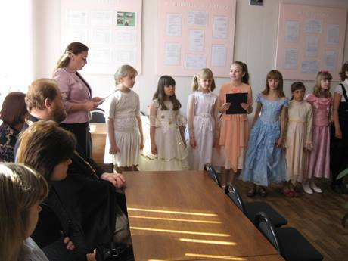

*Фото1.*

«…В воскресенье вербное   
Завтра встану первая   
Для святого дня»

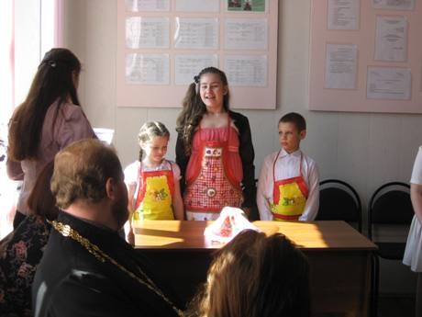

*Фото2.*

Сценка «Куличик»

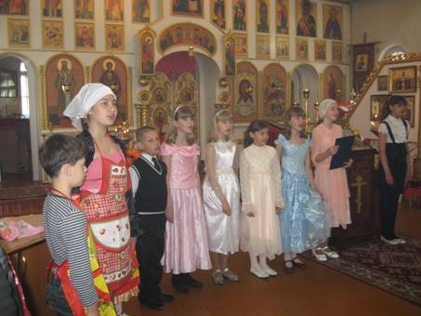

*Фото 3.*

Исполнение «Пасхальной песенки»

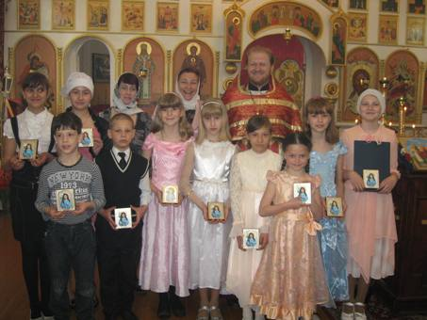

*Фото 4.*

«Христос Воскресе! Поздравляем вас со Светлым Праздником Воскресения Христова!»

**Приложение 4.**

**Воспитательное мероприятие «Радостная весть звучала в небесах…»**

Сценарий разработали и провели педагоги д/о

Сосновская Е.А. объединение «Современная православная кухня»

Иванцова Н.В. объединение «Живая глина»

с. Весёлая Лопань, 2016

Действующие лица:

Саша

Катя

Звёздочка

Ангелы (1-5)

Пастухи (1-3)

Мария

Иосиф

Ведущий   
Как тиха эта ночь! Как прозрачна она!   
Вдохновенно глядят небеса.   
И в объятьях глубокого зимнего сна   
Ожиданием дышат леса.   
В эту тихую ночь беззакатной звездой,   
В мрачной бездне утраченных лет,   
Загорелся впервые над грешной землей   
Христианства божественный свет.   
(Зажечь свечу около иконы.)   
В эту ночь улыбнулся Младенец Христос   
С бесконечною лаской любви.   
Людям-братьям своим утомленным от слез,   
Утонувшим в грехе и крови.   
В эту ночь легкокрылых небесных гостей   
Будто слышится пенье вдали.   
И лучистые звезды сияют светлей,   
Над снегами холодной земли.

Миди файл

**СЦЕНА 1**

*Интерьер современной квартиры. Помещение украшено рождественскими гирляндами, ёлкой с огоньками. Саша ходит по комнате, с унылым видом берёт в руки разные предметы, небрежно крутит их, кладёт на место, пытается читать книгу, без интереса отшвыривает.*

*Катя сначала с энтузиазмом расставляет игрушечную посуду перед куклами, пытается играть, одновременно с Сашей резко откладывает игрушки.*

**КАТЯ** и **САША** (вместе): Надоело!

**САША**: Скукотища! Мишка уехал в Швейцарию, Юрка – в Париж – вот там-то, наверное, весело.

**САША**: Все чему-то радуются, а тут тоска…

**КАТЯ**: Может, на улицу сходим? На площади – огромная ёлка с разноцветными огоньками.

**САША**: Ладно, пойдём, всё равно делать нечего. Может, из ребят кого-нибудь встретим.

*Миди файл***Музыка фон**

**СЦЕНА 2**

*Улица около дома. В темноте сверкают разноцветные гирлянды огней.*

**САША**: На улице никого нет – все дома сидят, подарки рассматривают.

**КАТЯ**: Ой, смотри, кто-то там мелькнул, похоже, в карнавальном костюме – очень ярком и блестящем. *(Появляется Звёздочка, очень спешит.)*

*(С восхищением.)* Ух ты, какой красивый костюм у этой незнакомки!

**САША** *(Звёздочке):* Эй, постой! Ты кто? Ты, наверное, спешишь на карнавал?

**ЗВЁЗДОЧКА**: Нет. Совсем не на карнавал. Я так ярко одета, потому что я Звёздочка. Мой блестящий наряд сияет в темноте ночи, чтобы вы и многие другие поспешили за мной туда, где родился принёсший радость в мир.

**САША**: Радость? Вот радости –то нам как раз сегодня особенно не хватает.

**КАТЯ**: Дорогая Звёздочка, возьми нас, пожалуйста с собой.

**ЗВЁЗДОЧКА**: Конечно, ребята. Сейчас мы отправимся в город Вифлеем, где произошло очень важное событие для всех людей.

*Миди файл*

**«Эта ночь святая…»**

**СЦЕНА 3**

*Пастухи греются у огня. Неподалёку от них находится Звёздочка, Саша и Катя.*

**ЗВЁЗДОЧКА:** Ну вот мы почти и пришли. Здесь, в небольшом израильском городке Вифлееме и произошло то радостное событие, которое отмечают люди всего мира, - Рождество. Только, к сожалению, многие забыли или вообще не знают смысла этого праздника. *(Звучит лирическая мелодия)* Когда-то давно Бог обещал послать в мир Своего Сына, который должен был стать Спасителем людей от их грехов. Все уже так устали от зла, что с нетерпением ждали Христа. И вот Он родился!

*(Внезапно звучит торжественная музыка, появляются Ангелы (1-5). Пастухи испуганно смотрят на них.)*

**АНГЕЛ 1**: Не бойтесь! У меня есть для вас и всех людей радостная весть…

**САША** *(Звёздочке):* Радостная весть, радость!

**Миди файлАНГЕЛ 1**: Сегодня в Вифлееме родился спаситель мира – Христос! Вы найдёте малыша, завёрнутого пелены, лежащего в яслях.

***«Песня Ангелов»***

1. Ангелы в небе высоком живут,

Богу Всевышнему славу поют

К небу возносят молитвы людей,

Сладкие грезы детей.

*Припев:*

Господи мой, сердце открой,

Дай мне услышать ангельский хор!

Господи мой, сердце открой,

Знаю,Ты Бог живой!

 2. Ангелов Бог посылает с небес

Для возвещения Божьих чудес.

Веру и радость приносят они,

Вестники Божьей любви.

**АНГЕЛ 2**: Слава в вышних Богу!

**АГНЕЛ 3**: И на земле мир!

**АНГЕЛ 4**: В человеках благоволение!

*(Ангелы уходят. Пастухи удивлённо переглядываются.)*

**ПАСТУХ 1**: Пойдём в Вифлеем и посмотрим, что там случилось, о чём возвестил нам Господь.

**ПАСТУХ 2**: Да, да, мы должны увидеть Спасителя!

**ПАСТУХ 3**: Какие же мы счастливые люди – мы увидим Христа! Вот так радость!

*(Пастухи уходят).*

**САША**: Радость…

**ЗВЁЗДОЧКА**: Да, это настоящая радость. А многие даже и не подозревали, как чудесна была эта ночь, и как важно было рождение божественного младенца Иисуса для всего мира. Сейчас для одних Рождество – это просто выходной или возможность получить хороший подарок, для других – этот день вообще не значит. А ведь тогда ликовали даже Ангелы, радостная весть звучала в небесах для всех людей.

**КАТЯ**: Мы хотим увидеть Христа!

**САША**: Мы хотим радоваться в этот день рождению Христа – Спасителя!

**ЗВЁЗДОЧКА**: Тогда поспешили в Вифлеем.

**СЦЕНА 4**

*Пещера. В яслях лежит Христос. Рядом сидит Мария и Иосиф. Перед яслями преклонив колени, стоят пастухи. Появляется Звёздочка, Саша и Катя. Звучит трогательная лирическая мелодия.*

**ЗВЁЗДОЧКА**: Вот смотрите, это Иисус Христос - Спаситель мира. О Его рождении радуются небеса и все люди.

*(Саша и Катя подходят к яслям и преклоняются пред Христом. Звёздочка встаёт сзади Марии и Иосифа. Звучит торжественная радостная мелодия.)*

#### ЯРКАЯ ЗВЕЗДОЧКА



1. Яркая звездочка на небе горит.  
    Детям у елочки мама говорит:  
    В целом мире торжество,  
    Наступило Рождество,  
    Наступило Рождество.

2. С праздником, с праздником взрослых и ребят,  
    Даже проказникам это говорят,  
    Потому что торжество,

    Потому что Рождество,  
    Потому что Рождество.

3. Спать нам не хочется в эту ночь совсем,  
    Хочется, хочется в город Вифлеем.  
    Посмотреть на торжество,  
    Там, где было Рождество,

Там, где было Рождество

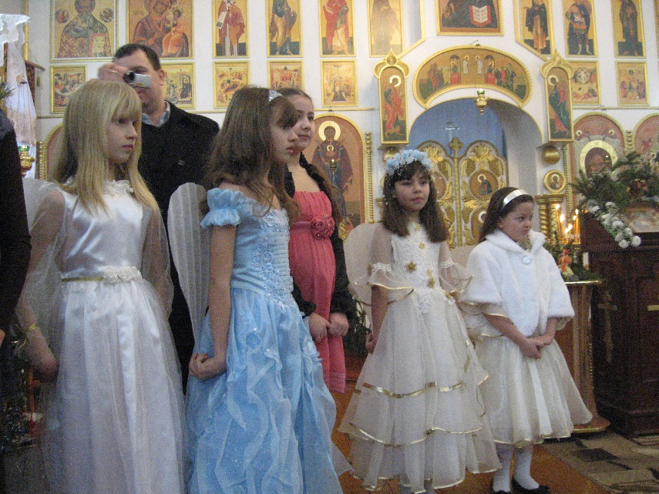

*Фото 1.*

«… как тиха эта ночь…»

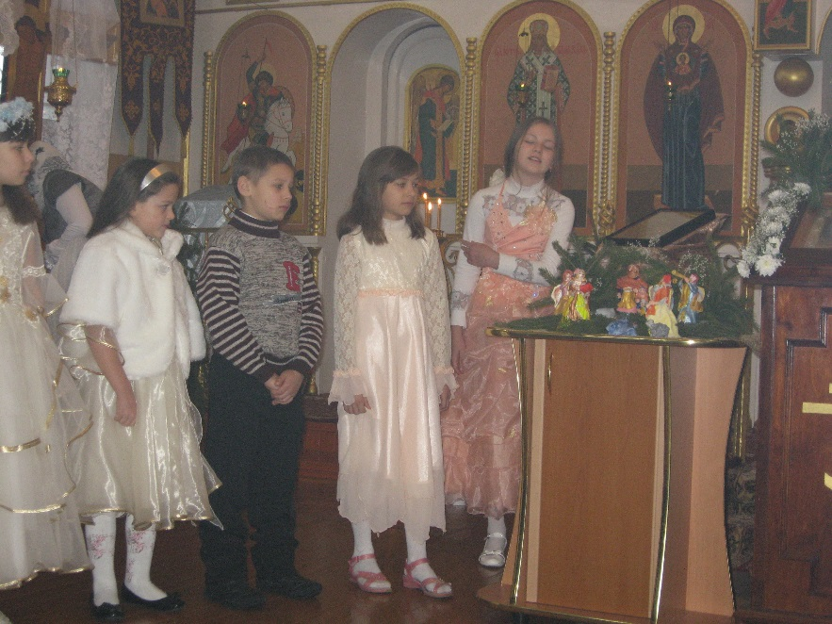

*Фото 2.*

«Сцена 2.

Яркая звездочка.»

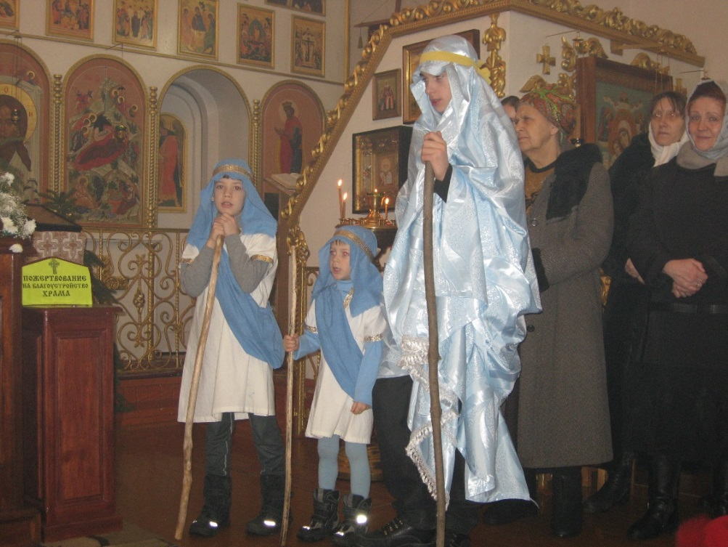

*Фото 3.*

«Сцена 3.»

**Приложение 5.**

**«Пряничное Рождество» от объединения «Современная православная кухня»**

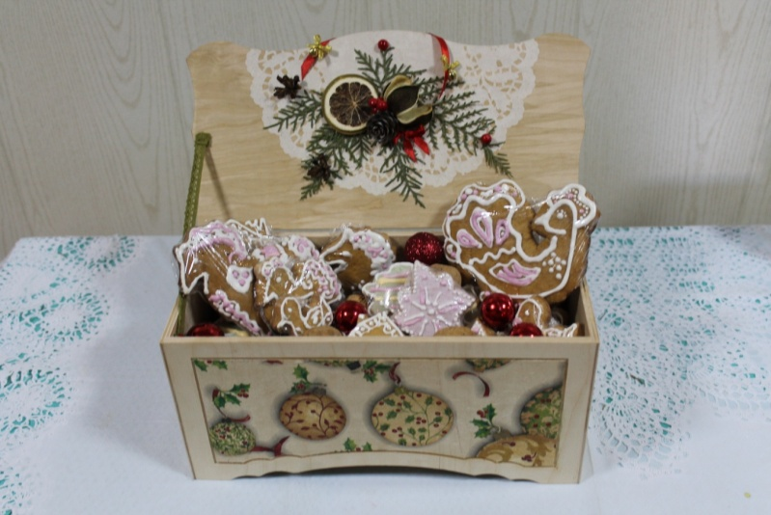

**Технологическая карта изготовления рождественских пряников «Козули»**

*Богданов Алексей, Богданова Алина*

*рук. Сосновская Е.А., педагог дополнительного образования*

*МОУ ДОД «Станция юных натуралистов Белгородского района»*

**Козули** относятся к традиционной рождественской выпечке, которая была распространена в Архангельской области. В старину козули пекли из ржаной муки, чтобы получить характерный тёмный цвет, на котором рисунок глазури смотрится наиболее выигрышно. Позже их стали делать из пшеничной муки, добавляя пережженный сахар. Тесто готовили заранее, оно могло лежать на морозе неделями и становиться только лучше. Фигурки вырезали разные – у козуличниц были свои формочки, которые берегли и передавали по наследству. По традиции, уже испечённые и остывшие козули покрывали глазурью двух цветов: белой и розовой, полученной при добавлении сока брусники или клюквы.

**Продукты:**  4 стакана сахарного песка, 1,5 стакана воды, 400 гр. маргарина (или 300 гр. сливочного масла), 8 куриных яиц, пшеничная мука 1,6 кг, 0,5 ч.ложки соли, молотые пряности: 2 ч.л. корицы, 1 ч.л. кардамона, 1 ч.л. имбиря, 1 ч.л. гвоздики. 1 ч.л. мускатного ореха, пищевые красители, 1,5 стакана сахарной пудры.

**Инструменты:** Сковорода с высоким бортом, миска для взбивания белка и сахарной пудры, нож, столовая ложка, ложка для смешивания, лопатка, вилка, тёрка, прихватки для горячего, противень, духовка, миксер, формы для вырезания пряников.

|  |  |  |  |
| --- | --- | --- | --- |
| **Последовательность операций** | | **Эскиз изображения** | **Продукты и инструменты** |
|  | Подготовить необходимые для приготовления продукты и инструменты. | C:\Users\Карпенко\Desktop\сосновская\Тех карта СУНДУК\2013-12-12 технологическая карта\технологическая карта 005.JPG | 4 ст. сахарного песка, 1,5 ст. воды, 400 гр. маргарина, 8 куриных яиц, 0,5 ч. ложки соли, молотые пряности: 2 ч.л. корицы, 1 ч.л. кардамона, 1 ч.л. имбиря, 1 ч.л. гвоздики. 1 ч.л. мускатного ореха, пищевые красители, 1,5 ст. сахарной пудры. |
|  | Два стакана сахарного песка насыпьте в сковороду с высоким бортом. | C:\Users\Карпенко\Desktop\сосновская\Тех карта СУНДУК\2013-12-12 технологическая карта\технологическая карта 007.JPG | 2 стакана сахарного песка, плита, сковорода, стакан. |
|  | Операция выполняется  только **взрослыми** людьми!!!  Пережгите сахар без воды на медленном огне до коричневого цвета. | C:\Users\Карпенко\Desktop\сосновская\Тех карта СУНДУК\2013-12-12 технологическая карта\технологическая карта 009.JPG | Сковородка, сахар, лопатка, плита. |
|  | Сразу же, осторожно (не наклоняясь над сковородой), постоянно перемешивая расплавленную сахарную массу деревянной ложкой, маленькими порциями влейте 1,5 стакана крутого кипятка и растворите сожженный сахар. | **C:\Users\Карпенко\Desktop\сосновская\Тех карта СУНДУК\2013-12-12 технологическая карта\технологическая карта 013.JPGОперация выполняется только взрослыми людьми!!!** | Сахарная смесь, 1,5 стакана крутого кипятка, лопатка. |
|  | Добавьте ещё 2 стакана сахарного песка и тщательно их растворите. | C:\Users\Карпенко\Desktop\сосновская\Тех карта СУНДУК\2013-12-12 технологическая карта\технологическая карта 030.JPG | 2 стакана сахара, лопатка. |
|  | Снимите сковородку с огня и добавьте 400 гр. маргарина или 300 гр. сливочного масла. | C:\Users\Карпенко\Desktop\сосновская\Тех карта СУНДУК\2013-12-12 технологическая карта\технологическая карта 040.JPG | 300 гр. сливочного масла, лопатка. |
|  | Перелейте смесь в кастрюлю или миску (объёмом не менее 4 л) и остудите смесь до тёплого состояния. | C:\Users\Карпенко\Desktop\сосновская\Тех карта СУНДУК\2013-12-12 технологическая карта\технологическая карта 045.JPG | Миска 4 л. |
|  | Отделите белки от желтков у 5 яиц. | C:\Users\Карпенко\Desktop\сосновская\Тех карта СУНДУК\2013-12-12 технологическая карта\технологическая карта 051.JPG | Яйца, салатник. |
|  | Смешайте 5 желтков и 3 яйца. Добавьте взбитые яйца в остывшую смесь и перемешайте.  Затем добавьте в смесь 0,5 чайной ложки соли и 0,5 чайной ложки соды. | C:\Users\Карпенко\Desktop\сосновская\Тех карта СУНДУК\2013-12-12 технологическая карта\технологическая карта 056.JPG | Желтки, яйца, салатник, вилка для взбивания, лопатка.  Соль, сода, чайная ложка, салатник. |
|  | Отмерьте молотые пряности: 2 ч.л. корицы, 1 ч.л. кардамона, 1 ч.л. имбиря, 1 ч.л. гвоздики. 1 ч.л. мускатного ореха и добавьте в смесь. Перемешайте. | C:\Users\Карпенко\Desktop\сосновская\Тех карта СУНДУК\2013-12-12 технологическая карта\технологическая карта 059.JPG | Корица, мускатный орех, кардамон, имбирь, гвоздика, чайная ложка, салатник. |
|  | Отмерьте 1,6 кг муки. | C:\Users\Карпенко\Desktop\сосновская\Тех карта СУНДУК\2013-12-12 технологическая карта\технологическая карта 061.JPG | Мука, весы. |
|  | Постепенно добавляйте всю муку, чтобы тесто загустело и не прилипало к рукам.  Вымесите тесто. | C:\Users\Карпенко\Desktop\сосновская\Тех карта СУНДУК\2013-12-12 технологическая карта\технологическая карта 064.JPG | Мука, замес в миске. |
|  | Тесто должно постоять в холодном месте для созревания около одного дня. Если вы очень торопитесь, дайте ему постоять 1-1,5 часа при комнатной температуре, а потом положите на 20-30 минут в морозильную камеру. | C:\Users\Карпенко\Desktop\сосновская\Тех карта СУНДУК\2013-12-12 технологическая карта\технологическая карта 066.JPG | Полиэтиленовый пакет. |
|  | Разделите тесто на несколько частей.  Раскатайте до толщины 5-7 мм и вырежьте различные фигурки выемками для теста. Можно также вырезать коротким ножом по контуру выкроек, сделанных из картона. | C:\Users\Карпенко\Desktop\сосновская\Тех карта СУНДУК\2013-12-12 технологическая карта\технологическая карта 069.JPG | Тесто, скалка, выемки для теста, выкройки из картона, нож. |
|  | Смажьте противень тонким слоем маргарина. Выложите на противень для выпекания козули.  Поставить в духовку.  Выпекать 5-10 минут (в зависимости от размера козуль). | C:\Users\Карпенко\Desktop\сосновская\Тех карта СУНДУК\2013-12-12 технологическая карта\технологическая карта 072.JPG | Противень, масло или маргарин.  Духовка, разогретая до 200 градусов. |
|  | Вынуть противень из духовки.  Выложить на стол для остывания. | C:\Users\Карпенко\Desktop\сосновская\Тех карта СУНДУК\2013-12-12 технологическая карта\технологическая карта 080.JPG | Прихватки для горячего. |
|  | Для приготовления цветной глазури для росписи взбейте яичных белка с 1,5 стаканами сахарной пудры. | C:\Users\Карпенко\Desktop\сосновская\Тех карта СУНДУК\2013-12-12 технологическая карта\технологическая карта 075.JPG | Миска для взбивания глазури, миксер, белки, сахарная пудра. |
|  | Для окраски глазури в различные цвета можно использовать пищевые красители.  (лучше использовать уваренные соки овощей и фруктов) | C:\Users\Карпенко\Desktop\сосновская\Тех карта СУНДУК\2013-12-12 технологическая карта\технологическая карта 077.JPG | Пищевые красители. |
|  | Окрасьте глазурь пищевыми красителями согласно описания на упаковке.  Готовую глазурь выложите в полиэтиленовые пакеты и срежьте ножницами уголок пакета с глазурью. | C:\Users\Карпенко\Desktop\сосновская\Тех карта СУНДУК\2013-12-12 технологическая карта\технологическая карта 079.JPG | Глазурь, пищевые красители, одноразовые стаканы, чайная ложка. ножницы |
|  | Наилучшая толщина линии рисунка 1-2 мм.  Если глазурь очень густая – разбавьте кипячёной водой или соком соответствующего цвета.  Расписанные козули оставьте на 4-5 часов для высыхания. | C:\Users\Карпенко\Desktop\сосновская\Тех карта СУНДУК\2013-12-12 технологическая карта\технологическая карта 084.JPG |  |
| C:\Users\Карпенко\Desktop\сосновская\Тех карта СУНДУК\Зимняя фантазия 2013 004.jpg  Счастливого Рождества! | | | |